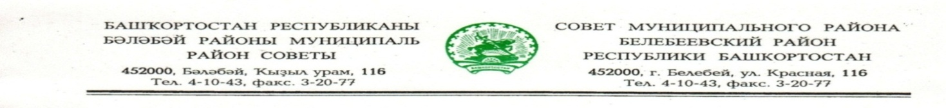

KАРАР РЕШЕНИЕ
«01» октябрь 2021 й. № 206 «01» октября 2021 г.

О признании утратившим силу решения Совета муниципального района Белебеевский район Республики Башкортостан от 05 июля 2019 года №517«Об утверждении порядка ведения перечня видов муниципального контроля муниципального района Белебеевский район Республики Башкортостан и органов местного самоуправления муниципального района Белебеевский район Республики Башкортостан, уполномоченных на их осуществление»

Руководствуясь Федеральным законом от 31.07.2020 г. № 248-ФЗ "О государственном контроле (надзоре) и муниципальном контроле в Российской Федерации", Совет муниципального района Белебеевский район Республики Башкортостан

РЕШИЛ:
- Решение Совета муниципального района Белебеевский район Республики Башкортостан от 05 июля 2019 года № 517 «Об утверждении порядка ведения перечня видов муниципального контроля муниципального района Белебеевский район Республики Башкортостан и органов местного самоуправления муниципального района Белебеевский район Республики Башкортостан, уполномоченных на их осуществление» признать утратившим силу.
- Обнародовать настоящее решение в здании Администрации муниципального района Белебеевский район Республики Башкортостан и разместить на официальном сайте муниципального района Белебеевский район Республики Башкортостан.
- Настоящее решение вступает в силу с 1 января 2022 года.
- Контроль за исполнением настоящего решения возложить на постоянную Комиссию Совета муниципального района Белебеевский район Республики Башкортостан по бюджету, налогам, экономическому развитию, вопросам собственности и инвестиционной политике (Хабибрахманов Д.Ф.).

Председатель Совета С.А. Лущиц

